**Holland Water neemt Ulfima over**

**Driebergen-Rijsenburg, 5 februari 2024 &ndash; Holland Water, marktleider in technologie-gedreven legionellabeheer, neemt branchegenoot Ulfima over. Ulfima ontwikkelt, levert en beheert fysische beheerssystemen op basis van ultrafiltratie-technologie. De acquisitie betekent een verdere verrijking van Holland Water&rsquo;s brede portfolio aan gecertificeerde legionellabeheersdiensten en -technieken.Het betreft de vierde strategische overname door Holland Water sinds de wateronderneming eind 2020 een samenwerkingsverband met investeringsmaatschappij OxGreenfield aanging.**

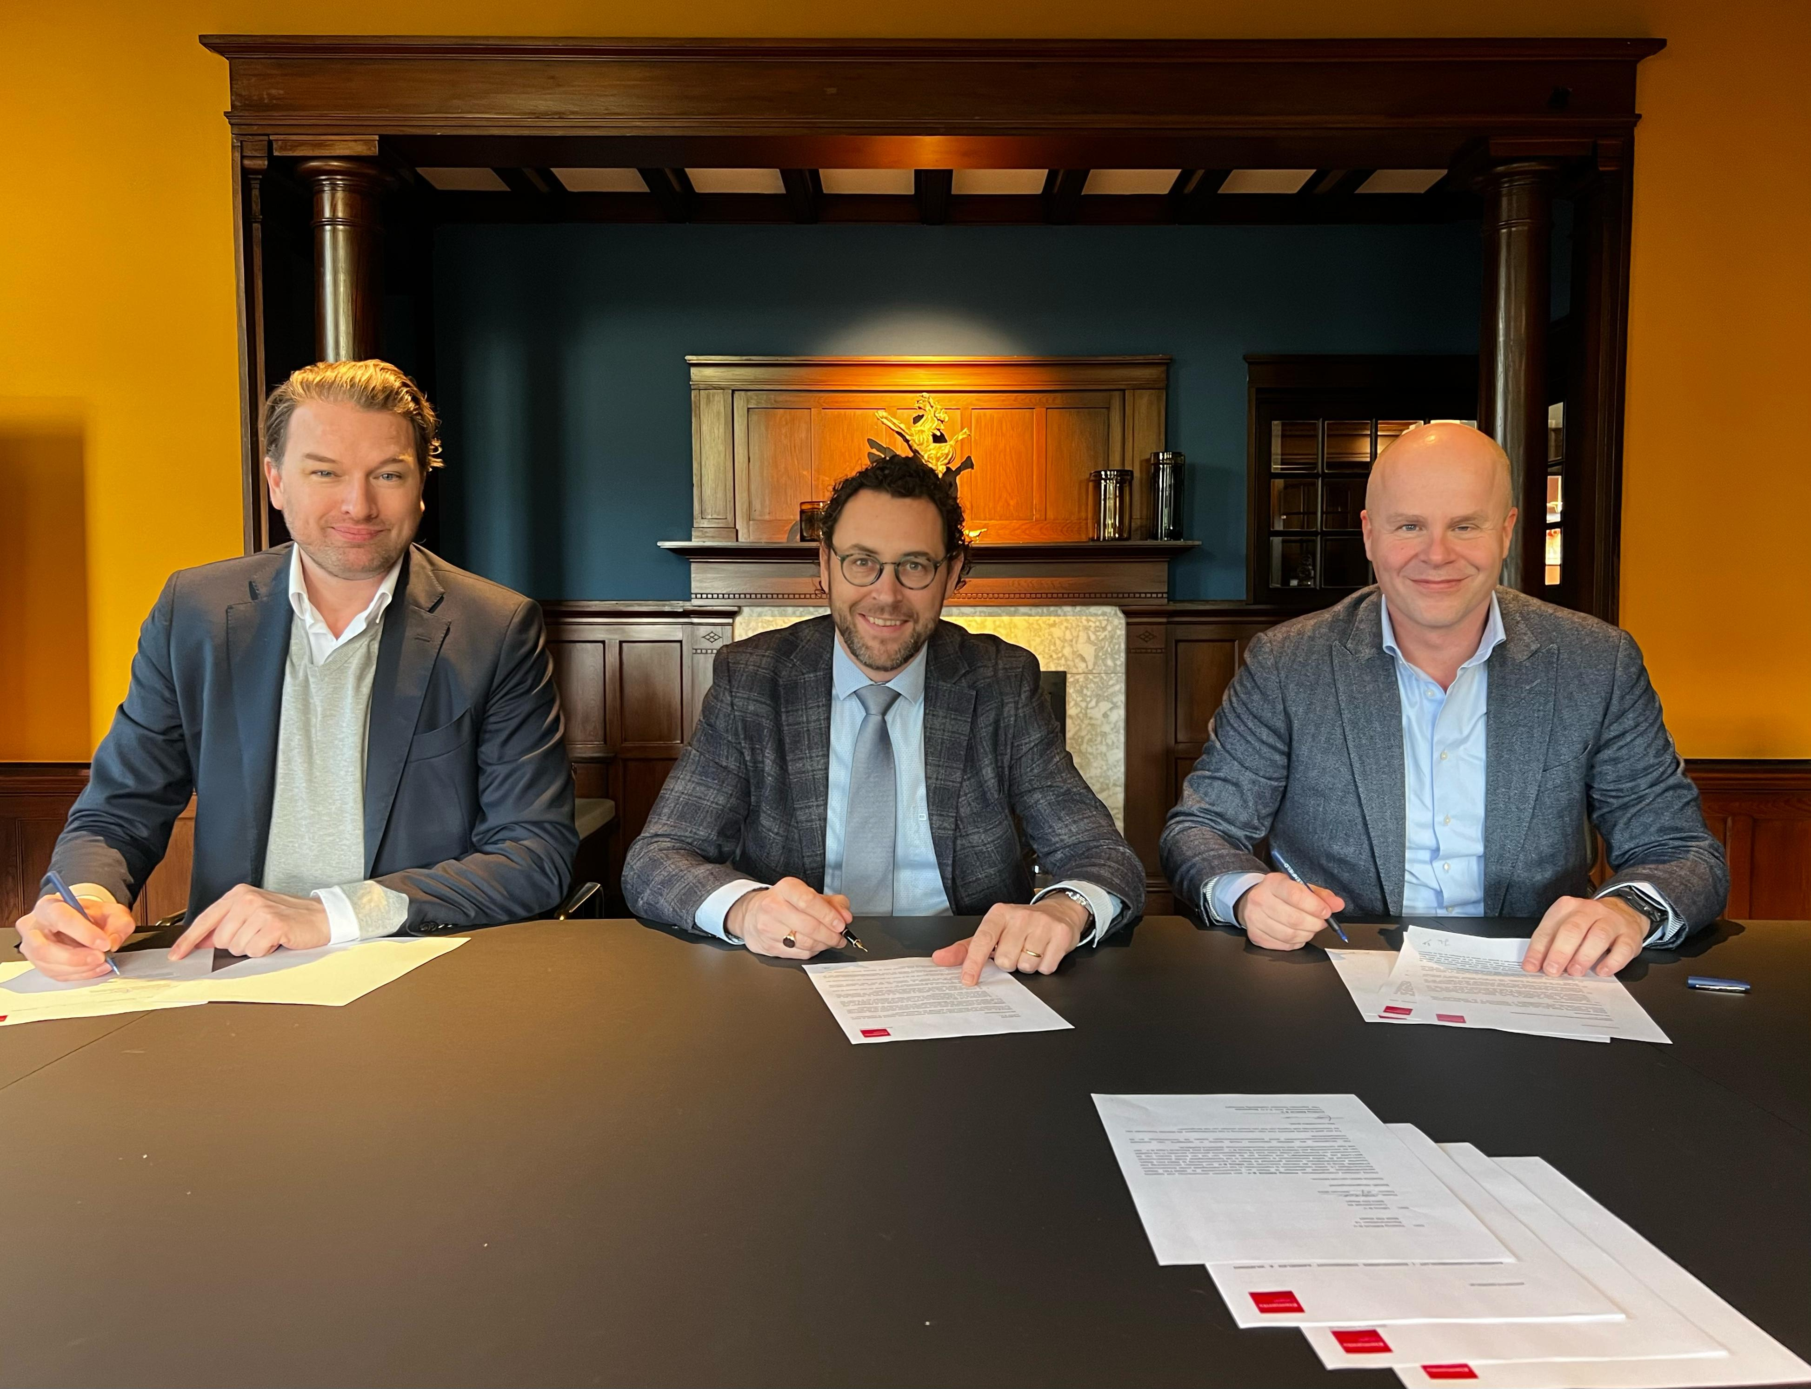

**Over ultrafiltratie**

De hoogwaardige ultrafiltratie-techniek wordt toegepast als slimme en duurzame beheermethode voor drinkwaterinstallaties, in het bijzonder ter preventie van schadelijke legionellabacteriën. Na installatie van de gereguleerde techniek kunnen thermisch beheer en andere verspillende beheersactiviteiten zoals spoelen en chemisch reinigen tot een minimum worden beperkt.

**Over Holland Water’s**

***one stop shop***

Naast ultrafiltratie biedt Holland Water legionella-beheeradvies, waterinstallatietechniek, monstername en analyse, reiniging en desinfectie, alsmede beheerstechnieken op basis van ultraviolet licht en koper- en zilverionisatie. De wateronderneming uit Driebergen-Rijsenburg is daarmee de eerste en vooralsnog enige aanbieder van gemanaged legionellabeheer die gecertificeerd is conform de drie beoordelingsrichtlijnen BRL 6010 (risicoanalyse en beheeradvies), BRL 14010-1 (fysische technieken) en BRL 14010-2 (elektrolytische technieken). De uitbouw van Holland Water’s

*one stop shop*

beantwoordt de urgente marktvraag naar gestroomlijnde oplossingen voor duurzaam drinkwaterbeheer.

**Over de overname**

Rogier van den Brink, CEO van Holland Water, licht de overname toe: “Holland Water staat voor modern drinkwaterbeheer waarbij de gebouweigenaar – naast naleving van wet- en regelgeving – kan rekenen op een doordachte balans tussen waterveiligheid, duurzaamheid en kostenefficiëntie. Het vinden en bewaken van die balans luistert heel nauw, en vereist zorgvuldige afstemming tussen de verschillende legionellabeheersactiviteiten. Daarom brengen wij alle beheersdiensten en -technieken onder één dak. Ultrafiltratie, een uitstekende preventietechniek, mag natuurlijk niet in het portfolio ontbreken.”

Jeroen Roosien, COO van Holland Water, vult aan: “Wij helpen gebouwbeheerders met technologie-gedreven waterbeheeroplossingen die naadloos aansluiten op de specifieke gebouwsituatie. Soms is koper- en zilverionisatie de meest geschikte watertechnologie. Soms een poortwachter op basis van ultraviolet licht. En soms ultrafiltratie. Met de acquisitie van Ulfima en de toevoeging van ultrafiltratie aan ons portfolio hebben we alles in huis om voor iedere klant de optimale beheeroplossing samen te stellen. Zonder de betrokkenheid van een derde partij die zorgt voor ruis op de lijn.”

Emile Bruschinski, voormalig mede-eigenaar en vertrekkend directeur van Ulfima, zegt over de verkoop: “We zijn op zoek gegaan naar een partij die slimme beheerstechnieken zoals ultrafiltratie in het centrum van geïntegreerd drinkwaterbeheer plaatst, en die daarnaast de dienstverlening aan bestaande Ulfima-klanten zonder slag of stoot kan overnemen. We zijn dan ook verheugd het stokje nu over te geven aan de waterexperts van Holland Water, en hebben het volste vertrouwen dat huidige en toekomstige klanten kunnen rekenen op zeer professionele dienstverlening.”

Pim de Joode, partner bij OxGreenfield, zegt over de overname: “De Nederlandse markt voor drinkwaterbeheerstechnieken is een gefragmenteerd landschap van relatief kleine spelers die ieder een eigen nicheproduct aanbieden. Daaromheen cirkelen adviesbureaus, instituten, colleges en ministeries met veelal tegenstrijdige opvattingen over diezelfde beheerstechnieken. Dit levert voor gebouweigenaren een enorm verwarrend beeld op. En dat terwijl beheerstechnieken een cruciale rol spelen in waarborging van de waterveiligheid en verduurzaming van het beheer. Holland Water gooit het daarom over een andere boeg, immer strevend naar slimmer en duurzamer waterbeheer middels geïntegreerde beheersoplossingen. We onderschrijven Holland Water’s visie op modern drinkwaterbeheer, en graag ondersteunen wij hun missie door samen op zoek te gaan naar passende aanvullingen op het portfolio. Met de acquisitie van Ulfima is dat voor de vierde keer binnen drie jaar tijd gelukt."

**Over Holland Water**

Holland Water is marktleider in technologie-gedreven drinkwater- en legionellabeheer. De Nederlandse wateronderneming voert beleid gericht op het verduurzamen van waterbeheer middels de inzet van standaard beheersactiviteiten in combinatie met hoogwaardige behandelingstechnieken zoals koper- en zilverionisatie (HW Bifipro®), ultraviolet licht (HW Uvidis® en HW LifeShower®) en ultrafiltratie (HW Ulfima®). Holland Water is actief in Nederland en België met een breed aanbod van waterveiligheidsoplossingen. Daarnaast exporteert het bedrijf complete watertech-systemen naar landen in de EMEA regio.

**Over Ulfima**

Ulfima is gespecialiseerd in het ontwikkelen, produceren, leveren en onderhouden van ultrafiltratiesystemen. De hoogwaardige systemen beperken de ontwikkeling van biofilm en voorkomen legionellabesmettingen. De beheerstechniek wordt ingezetbijprioritaire en zorgplichtige instellingen.

**Over OxGreenfield**

OxGreenfield richt zich op het investeren in technologisch competente midden- en kleinbedrijf ondernemingen waarbij het nauw betrokken kan zijn als aandeelhouder. Het team investeert ervaring, expertise en toewijding om ruimte te creëren voor groeiambities van ondernemers en management teams.

Voor meer informatie over dit persbericht kunt u contact opnemen met:

**Namens Holland Water:**

Jeroen Roosien – COO

Tel: +31(0)652872954

Email:

[jeroenroosien@hollandwater.com](mailto:jeroenroosien@hollandwater.com)

**Namens Ulfima:**

Emile Bruschinski – Vertrekkend Directeur

Tel: +31(0)859021515

Email:

[e.bruschinski@esep.nl](mailto:e.bruschinski@esep.nl)

**Namens OxGreenfield:**

Pim de Joode – Partner

Tel: +31(0)651173484

Email:

[pdj@oxgreenfield.nl](mailto:pdj@oxgreenfield.nl)

**Over: Holland Water**

Holland Water is marktleider in technologie-gedreven drinkwater- en legionellabeheer. De Nederlandse wateronderneming voert beleid gericht op het verduurzamen van waterbeheer middels de inzet van standaard beheersactiviteiten in combinatie met hoogwaardige behandelingstechnieken zoals koper- en zilverionisatie (HW Bifipro®), ultraviolet licht (HW Uvidis® en HW LifeShower®) en ultrafiltratie (HW Ulfima®). Holland Water is actief in Nederland en België met een breed aanbod van waterveiligheidsoplossingen. Daarnaast exporteert het bedrijf uit Driebergen-Rijsenburg complete watertech-systemen naar landen in de EMEA-regio.

**Newsroom**

Bekijk het volledige persbericht inclusief meer foto's en video's in onze Newsroom.

[Bekijk het volledige persbericht](https://holland-water.presscloud.ai/pers/holland-water-neemt-ulfima-over)

[Bekijk alle voorgaande persberichten](https://holland-water.presscloud.ai)

**Contact informatie**

Naam: Lisanne Meerkerk

E-mail: lisannemeerkerk@hollandwater.com

Telefoon: +31(0)652872953